Пресс-клуб «СА»
30.12.2013
С 23 по 24 декабря 2013 года в Гостином Дворе в Москве состоялся главный архитектурный фестиваль года «Зодчество-2013».
Отражая тему «Национальный ландшафт», пространство кураторской экспозиции превратилось в зеленую лужайку с объектами, созданными молодыми архитекторами. В этом году деловая программа фестиваля проходила одновременно на 3 площадках: основной сцене, конференц-зале и новой камерной зоне пресс-клуба «СА».
Над головами посетителей пресс-клуба тихо шуршали листы газеты «СА». В перерывах между презентациями, гости площадки с удовольствием фотографировались с признанными мэтрами мировой архитектуры, а компания HP дарила участникам их портреты.
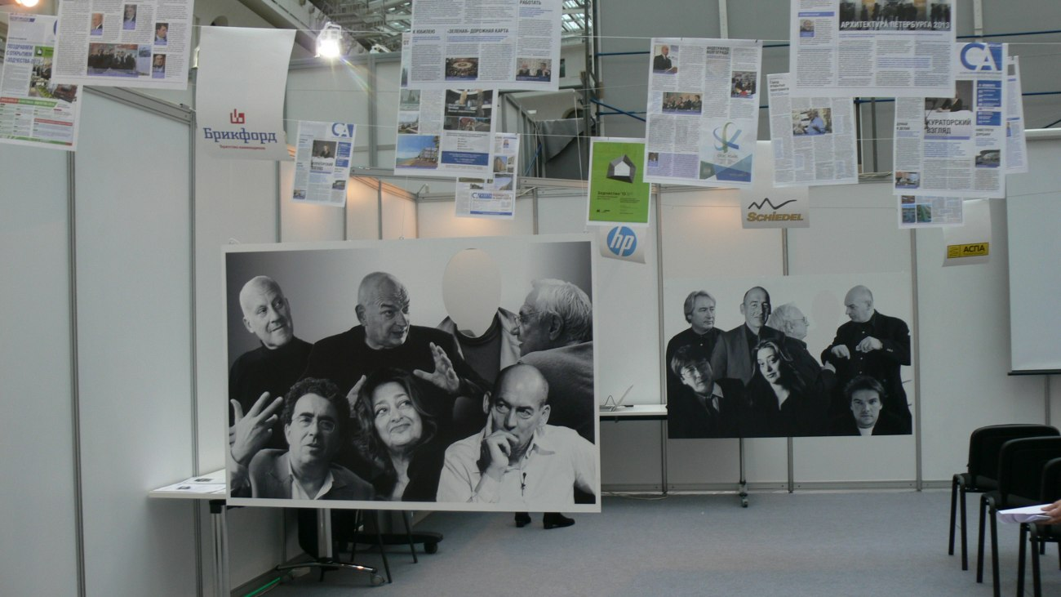
В первый день работы фестиваля в пресс-клубе на презентации «Инновационные решения системы НВФ U-kon в современном фасадостроении» был аншлаг. Архитекторы узнали о возможных вариантах крепления фасадных панелей и задали много конкретизирующих вопросов представителю компании Марии Добродеевой.
Куратор проектов «Рейтинг нижегородской архитектуры», «Подъемные силы» и «Международный день архитектуры» Марина Игнатушко рассказала о нестандартных способах исследования искусства. О вкусовых отличиях неоклассических и хай-тек зданий гости узнали на мастер-классе.
Представитель компании «Автоматизированные системы паркования автомобилей» Дмитрий Петлеванный рассказал о том, как очистить город от машин. Дмитрий привел пример центра Вены, где быстро и безболезненно машины спрятали под землю.
Проблема наводнения города автомобилями стоит столь остро из-за ошибок гралдостроителей. В рамках дискуссии «Стратегия пространственного развития: теория, методы, практика» участники узнали о возможных сценариях устойчивого развития городов. Сценарии были представлены на примере Ярославской области. Модератором дискуссии выступил руководитель НП «Объединение планировщиков» Дмитрий Наринский.
Вечером в конце первого дня фестиваля гости и друзья пресс-клуба собирались на презентацию. Каково же было их удивление, когда вместо рассказа об изданиях, гостеприимная редакция угощала всех чаем с тортом!
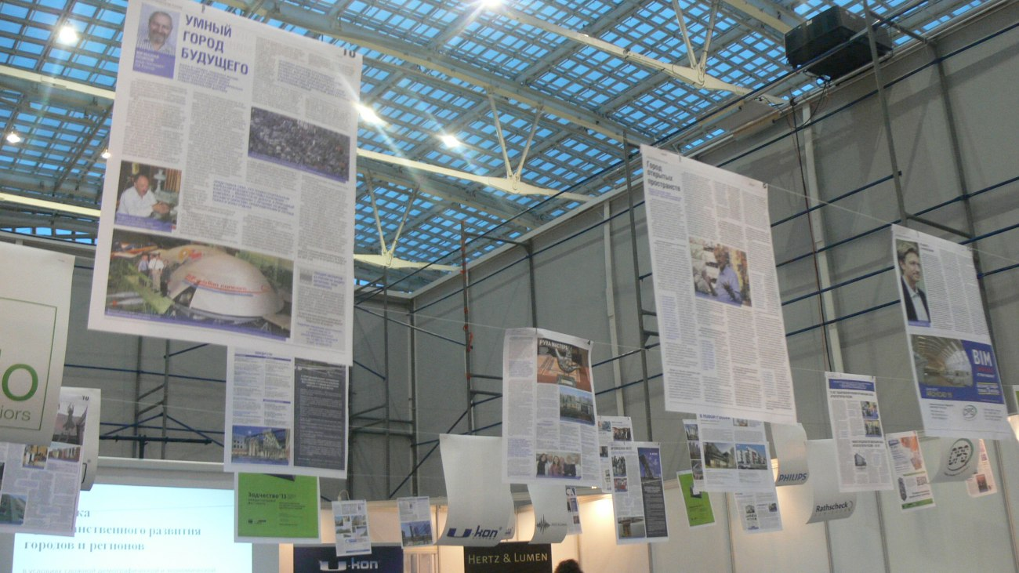
Второй день фестиваля — Young Architect Day (День молодого архитектора) — в пресс-клубе был посвящен новым силам, нестандартным архитектурным решениям и необычным фестивалям.
Куратор «Зодчество-2013», директор Государственного музея архитектуры имени А.В. Щусева Ирина Коробьина рассказала о прошедшем в 2013 году конкурсе «Музейный кластер», столь заинтересовавшем молодых архитекторов.
Организатор фестиваля СерфАрхитектуры Дмитрий Егоров признался, что молодые архитекторы редко бывают хорошими строителями. Именно для того, чтобы дать ребятам почувтсвовать материал, понять все его требования и просто насладиться работой с деревом, архитекторы участвуют в фестивале «Деревянный ветер». Более того, артобъекты, созданные на фестивале успешно экспуатируются в СерфЛагере и ещё никогда не подводили. Организаторы фестиваля уверяют, что на «Деревянном ветре» не пострадало ни одно дерево.
Дерево — материал очень теплый, но есть те, кто любит погорячее. Специально для них молодые архитекторы из проекта «Про.Движение» создали «АрхКузницу», где каждый желающий может каленым железом выжигать свое имя в вечности. Ковать железо, пока горячо, посмотреть на материал по-новому и воплотить свои идеи в металле призывал молодых архитекторов куратор проекта Петр Виноградов.
В продолжение Young Architect Day директор архитектурной школы МАРШ Никита Токарев рассказал о новой парадигме архитектурного образования. МАРШ, по словам архитектора, строит обучение, опираясь на взаимодействие с современным культурным, политическим, экономическим и социальным контекстом.
День молодого архитектора завершился в пресс-клубе «СА» церемонией награждения летнего волонтерского студенческого лагеря в Суханово. Участники летника вдохнули жизнь в это прекрасное место. Поздравляем ребят, самоотверженно спасавших памятник архитектуры!
Пресс-центр Союза архитекторов России

